**TEXTURE提交工具使用帮助：**

**界面介绍：**

**主界面：**

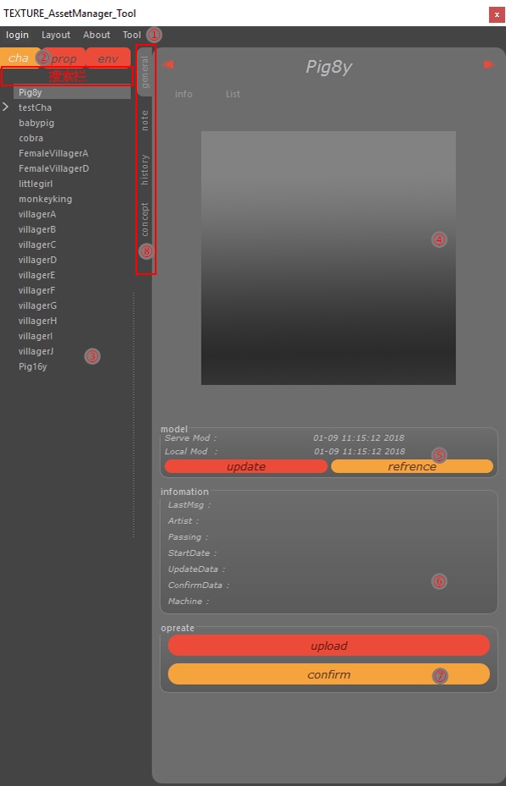

1. 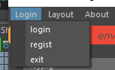**主工具栏：**

Login – 登录，注册和退出账户

Layout – 显示或隐藏左边栏和右边栏

About – 关于工具的一些信息

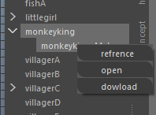 Tool – 关联工具，附加工具可以在这里找到

1. **类型切换（单选）**

切换角色（cha），道具（prop），场景（env）

1. **项目列表：**

单击切换项目名

在展开的项目上右键可以open和refrence内容到maya内

1. **角色预览图和贴图列表**

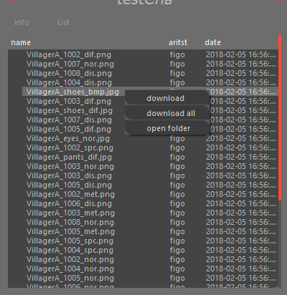Info是角色预览图，左键单击可以打开大图

List 是本角色中上传并确认过的所有贴图的列表，可以右键单独下载和查看

1. **上游环节的工作成果**

显示工作所需的上游环节信息

ServeConcept

是上游环节组长最后确认的高模和低模时，文件的时间。

LocalConcept

是本环节制作人，最后一次更新的高模和低模时，文件的时间

在本环节组长确认上游环节制作文件ok后，通常会第一时间更新。

Check是打开上游文件，检查是否符合制作标准（未实装）

Update 是下载上游环节文件到本环节的制作路径中

Refrence是将下载后的上游文件refrence到当前maya中。

1. **详细信息显示栏**

LastMsg 显示最后一次操作时的留言

Artist显示最后一次操作时的操作人

Passing显示本文件的总制作时间（未实装）

StartDate 显示第一次update的时间，也就是开始制作的时间

UpdateDate显示最后一次上传的时间

ConfirmDate显示最后一次确认的时间

Machine显示最后一次操作时使用的机器

1. **具体操作栏**

Upload打开上传界面

Confirm打开确认界面

1. **切换显示信息面板**

General显示本环节的信息

Note显示本环节的笔记

History显示本条目所有环节的操作历史

Concept显示设定部门的工作成果

**笔记面板：**

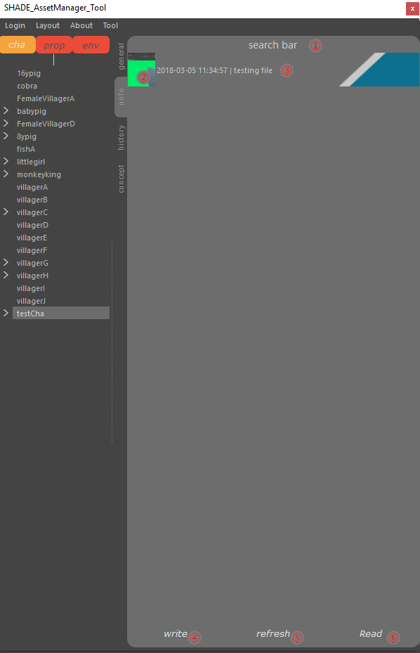

1. 搜索栏
2. 预览图
3. 提交时间和信息预览
4. 写笔记
5. 刷新笔记
6. 浏览笔记

**写笔记面板：**

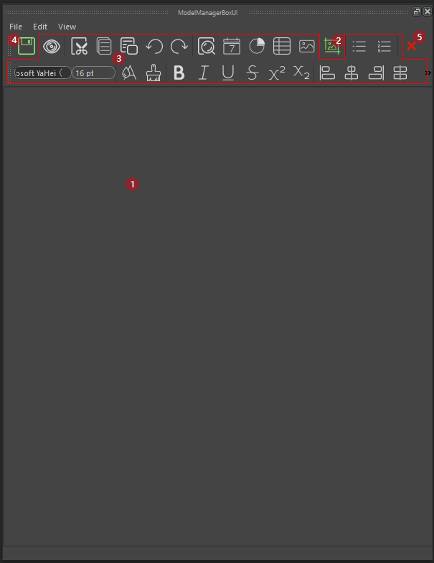

1. 文本输入框
2. 截图功能，截图之后使用ctrl+v黏贴图片到文本输入框中
3. 格式工具
4. 保存写好的文本到列表并退出
5. 取消写好的文本并退出

**历史记录面板：**

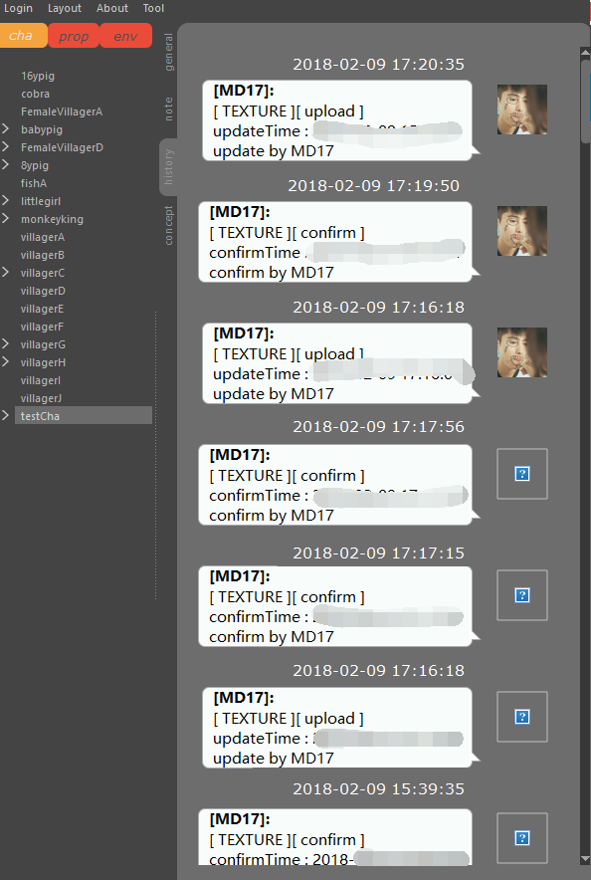

记录每次操作的信息。倒序排列。

第一条信息是最新信息

头像在右侧为历史信息

头像在左侧为反馈信息（未实装）

**贴图确认界面：**

**1,切换列表排序方式**

Name：以文件名方式排序

Path：以文件路径位置排序

**2,信息列表**

Name红色信息是不规范提示

Information是贴图节点名

列表可右键



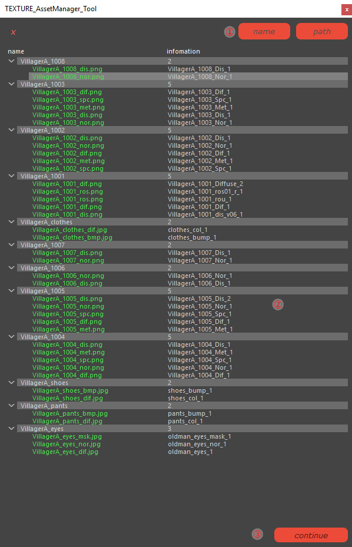

Rename重命名

Sel_shader选择对应贴图节点

**3,下一步**

此功能附带检测功能，带红名或者不符合规范的话无法continue到下一步。

**上传界面：**

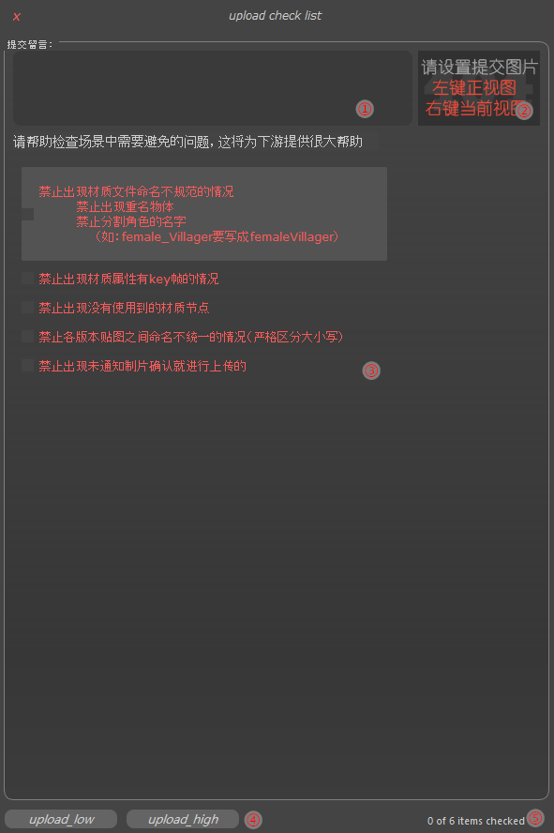

1,提交留言，中文，英文，韩文都可以，必须要填

2,截图功能，左键正视图，右键自由视图，中键自己选择照片上传

3,详细的检查条目

4,上传低绑或者高绑

5,已检查项**确认界面：**

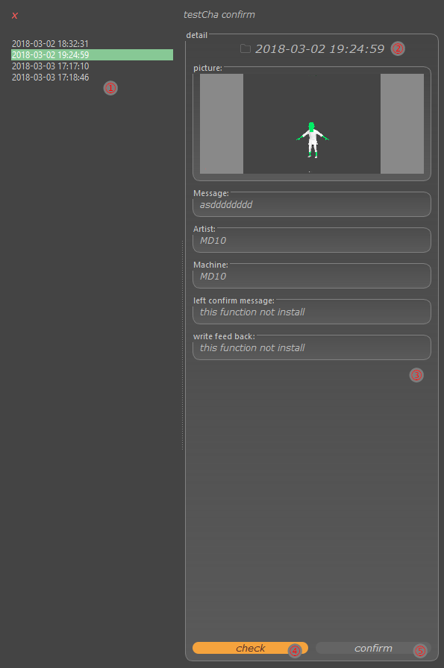

1,上传记录列表，正序排列

2,项目标题，若是最新提交项，图标会变为

3,提交记录的详细信息

4,打开提交记录检查文件

5,确认这个提交正确无误

**确认后，此文件就会被下游环节看到**

**使用流程：**

1,注册并登陆自己的账户

2,选择需要制作的项目，更新并导入上游环节素材

3,制作

4,点击upload进行上传，仔细阅读勾选条目

5,通知制片上传完成，通知组长已经准备好审核了。

普通组员的操作到此为止

6,点击confirm开始审核，审核之后通知制片结果。

组长的操作到此为止